Конспект лекций по МСС (Часть 2)

С.Н.Гурбатов

**Механика сплошных сред (МСС)**

**$ 2.5. Теорема о сохранении циркуляции скорости – теорема Томсона. Понятие о потенциальных и вихревых движениях жидкости.**

Введём понятие циркуляции скорости – интеграл, взятый вдоль некоторого замкнутого контура

 

Докажем теорему о сохранении циркуляции скорости – теорему Томсона (лорда Кельвина):

**Циркуляция скорости вдоль замкнутого контура, перемещающего в идеальной жидкости, остается постоянной**

*Рисунок*

*Два контура начальный и смещенный*

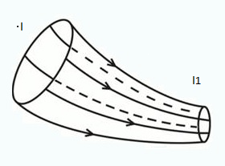

Выберем замкнутый контур, состоящий из фиксированных частиц («жидкий» контур) и перемещающийся вместе с ними. Найдем полную производную по времени от этого контура.

Происходит изменение как скорости, так и изменение контура во времени



Используем определение скорости и уравнение Эйлера



Пусть внешняя сила потенциальна, а процесс адиабатический



Здесь *W* энтальпия. Учтем, что



и окончательно получим



Следствие 1.

Используем теорему Стокса



Рисунок

Контур и поверхность натянутая на этот контур – вектра и

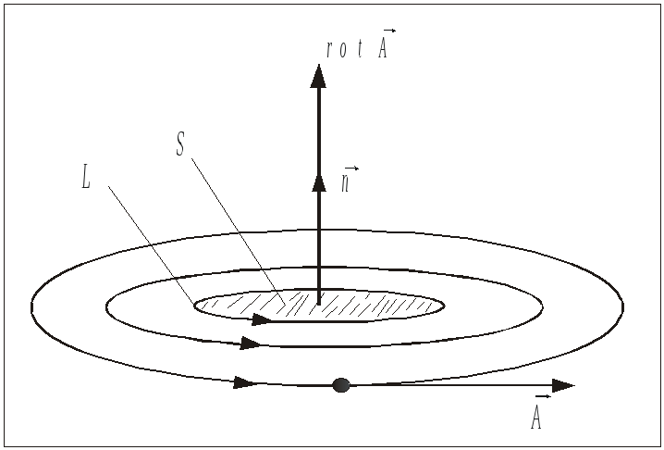

Для потенциальных течений



Циркуляция скорости по **односвязанному контуру** в потенциальном течении идеальной жидкости равна нулю.

Следствие 2.



Поток вихря через поверхность, натянутую на **односвязанный контур** в потенциальном течении идеальной жидкости величина постоянная.

Следствие 3.

В потенциальном течении не может быть **замкнутых линий тока** (иначе, взяв ее в качестве контура мы получим, что циркуляция вдоль данного контура не равна нулю).

Следствие 4.

В однородной несжимаемой жидкости можно исключить из рассмотрения уравнений движения давление. Запишем уравнение Эйлера в форме Громэко-Лэмба



Возьмем от него ротор и учтем, что ротор от градиента равен нулю ()



Полное описание поля скорости с помощью одного уравнения.

Основные выводы из теоремы Томсона

Если в какой-то точке линии тока завихренность отсутствует, то она отсутствует и вдоль этой линии.

На первый взгляд отсюда следует:

1. Стационарное обтекание любого тела набегающим из бесконечности потоком должно быть потенциальным



1. Если движение жидкости потенциально в некоторый момент времени, то оно будет потенциальным и в дальнейшем. В частности:

Потенциальным должно быть всякое движение, при котором в начальный момент жидкость покоилась.

В реалии, однако, это этот имеет ограниченную область применимости. Дело в том, что приведенное выше утверждение о сохранении ротора скорости вдоль линии тока неприменимо для линий проходящих воль поверхности твердого тела.

Около стенки **нельзя провести односвязный замкнутый контур**.

Уравнения движения идеальной жидкости допускают решения в которых на поверхности твердого тела, обтекаемого жидкостью твердого тела происходит «отрыв» струи: линии тока, следовавшие вдоль поверхности, в некотором месте отрываются от него, уходя в глубь жидкости. Возникает застойная область и на границе течение становится непотенциальным

Рисунок

*Обтекание тела с застойными зонами*

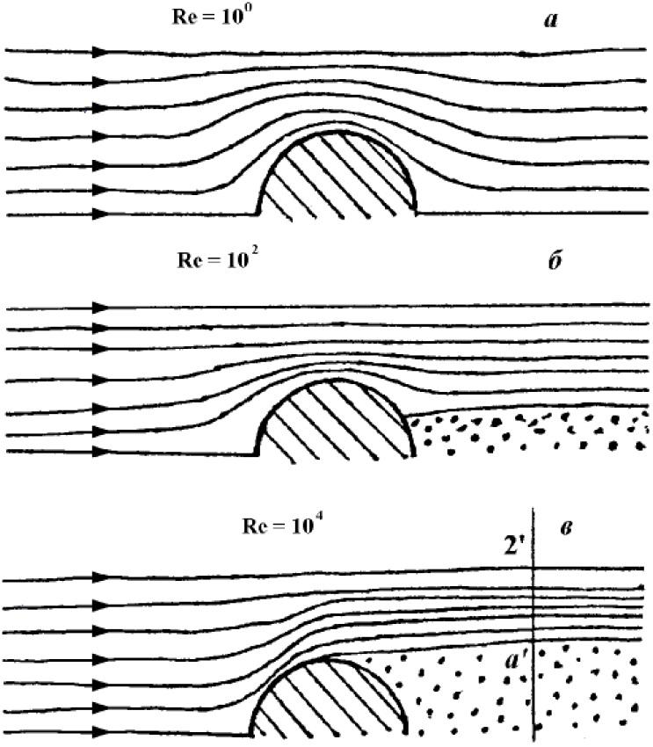

Возникает поверхность «тангенциального» разрыва. Скорость терпит разрыв непрерывности.

При учете таких разрывных решений решение уравнений идеальной жидкости неоднозначно: наряду с непрерывным решением появляется бесконечнок множество разрывных решений. При этом разрывные решения не имеют физического смысла: так как тангенциальные разрывы **абсолютно неустойчивы**, в результате чего движение жидкости становится **турбулентным.**

Реальное течение безусловно однозначно. Всякая жидкость обладает вязкостью. Малая вязкость практически не проявляется во всем пространстве, но она будет играть определяющую роль в пристеночной области (пограничный слой).

**Тем не менее в ряде случаев это достаточно хорошее приближение**

1. Хорошо обтекаемые тела (самолет) автомобиль, корабль) – движение жидкости от потенциального отличатся только в области «пограничного» слоя и «следа» позади тела.
2. Нестационарные малые колебания

*Рисунок сфера*

*Сфера размером l и сфера смещенная на а*

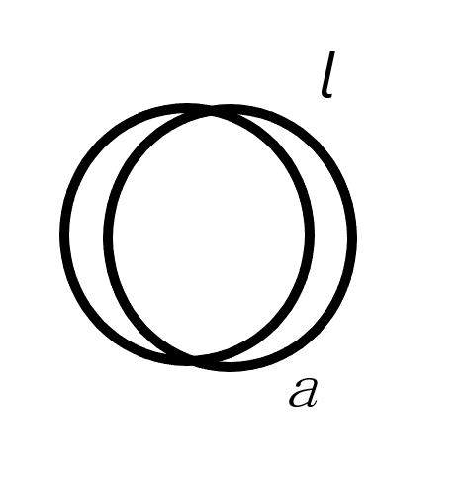

*l –линейный размер тела*

*a –характерная амплитуда колебаний*

*u- скорость колеблющегося тела*

Если *l>>a ,* то движение жидкости вокруг тела потенциально.

Ценим порядок величины различных членов в уравнении Эйлера



Характерные масштабы изменения скорости v порядка  *l*  а изменения скорости во времени определятся частотой колебания

Оценка членов в уравнении Эйлера



То есть уравнение Эйлера имеет вид



Взяв ротор имеем



Так как при колебательном движении среднее значение по периоду равно нулю.

Таким образом нестационарные **малые колебания потенциально.**

$ 2.6 Потенциальные течения несжимаемой жидкости. Парадокс Даламбера. Присоединенная масса.

В идеальной баротропной жидкости в поле потенциальных сил вихри не исчезают и не возникают. Если в начальный момент течение было потенциально, то оно будет потенциальным всегда. В ряде случаев это достаточно хорошее приближение, а уравнения гидродинамики существенно упрощаются.

**Уравнения гидродинамики несжимаемой идеальной жидкости, когда движение потенциально.**

Уравнение непрерывности

Несжимаемая жидкость



Поле скорости несжимаемой жидкости соленоидально.  
Уравнение Эйлера для несжимаемой жидкости



Следствие



То есть движение потенциальное в начале движение остается потенциальным и в дальнейшем. Поэтому можно ввести потенциал поля скорости



Таким образом описание потенциального движения идеальной несжимаемой жидкости описывается уравнением Лапласа

  
Нужны еще граничные условия.

**Условие не протекания**: нормальная компонента скорости жидкости на поверхности тела должна совпадать с проекций скорости самого тела на эту нормаль



Второе условие обычно использовать значение потенциала на бесконечности.

**Как найти давление?**

Из уравнения Бернулли



Константа может зависеть от времени. Для стационарного течения

Рассмотрим несколько частных решений уравнения Лапласа (вспомним электростатику)

**Пример 1.**

Сдвиговый поток (поле плоского конденсатора)

Все частицы жидкости двигаются с постоянной скоростью



Рисунок

*Параллельные линии тока*

Пример 2 **Монополь- сток исток массы**

 

Решение сферически симметричное, особенность при *r*=0.

Поток массы через сферу радиуса величина постоянная



Знак + сток массы, знак – исток массы

Рисунок

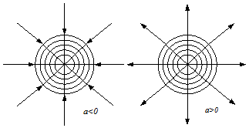

Точка из которой расходятся лучи и окружность радиуса r

Пример 3 **Диполь**



Помещаем рядом сток и исток, интенсивность в бесконечность, расстояние между н ними к нулю



**Движение сферы**

Сфера радиуса ***R*** двигается с постоянной скоростью  в несжимаемой неограниченной жидкости

**Рисунок**

*сфера*

Течение потенциально. На бесконечности скорость равна нулю. На поверхности сферы равенство нормальных компонент жидкости и сферы. Начало координат в центре сферы.



Попробуем подобрать решение. Плоское и сток-исток не подходят. Ищем решение в виде диполя

Скорость частиц жидкости равна

Будем искать константу В чтобы удовлетворить граничные условие на сфере.

Условие на сфере



Для потенциала и скорости имеем соответственно

Другая форма записи (в сферических координатах)



Для радиальной и тангенциальной компонент скорости имеем соответственно



Используя линейность уравнения Лапласа легко решить задачу об обтекании сферы постоянным потоком (справа). Берём сумму двух решений поток и диполь

**Рисунок**

*Сфера +поток*

Граничные условия на сфере и на бесконечности



Для потенциала и компонент скорости имеем *(в нижних формулах пропали круглые скобки)*

На поверхности сферы



Особые точки



Надо найти давление и силу, действующую со стороны потока на неподвижную сферу. Используем уравнение Бернулли:

Графики скорости и давления от угла

Давление является симметричным относительно миделя (серединная плоскость) жидкости на сферу равна

Полная сила со стороны жидкости на сферу равна

 

Та как р –четная функция, а нормаль меняет знак.

**Парадокс Даламбера-Эйлера**

При обтекании тела с гладкой поверхностью идеальной несжимаемой жидкостью сила лобового сопротивления, действующая на тело со стороны потока, равна нулю.

**Парадокс Даламбера-Эйлера**

Тоже справедливо и для движущегося тела

Для тела, движущегося **равномерно** в **идеальной несжимаемой** жидкости **постоянной плотности** **без границ** сила сопротивления равна нулю.

**Парадокс Даламбера-Эйлера** следствие идеализации (**отсутствия вязкости**) и **отсутствия волн,** убегающих от тела.

Если бы сила была бы не рана нулю, то внешняя сила поддерживающая движение с постоянной скоростью, совершала бы работу, которая либо диссипируется в жидкость, либо уносится волнами на бесконечность.

**Замечания**

Еще раз, силы нет если движение тело происходит в идеальной жидкости

а) с постоянной скоростью

б) в неограниченной жидкости (волны на свободной поверхности уносят энергию)

**Присоединенная масса** тела, двигающегося с ускорением

Два способа

1. энергетический
2. на основе решения динамических уравнений

Энергетический вывод

Шар массой *m* и радиус*а R* движется равноускорено с ускорением *a* из состояния равновесия до скорости  .

Время, путь и работа



Закон сохранения энергии

где интегрирование идет по внешнему объему r>R. Запишем второй закон Ньютона



где *M* называют присоединенной массой шара

dV

Здесь интегрирование идет по области вне шара



Интегрируем в сферической системе координат

**Присоединенная масса шара равна половине массы жидкости вытесненной шаром.**

2 способ. На основе динамических уравнений

Поле жидкости оправляется только скоростью шара и не зависит от его ускорения.

Но для давления это не так

Используем нестационарное уравнение Бернулли



Сила действующая на шар со стороны жидкости равна



Здесь соответственно силы связанные с постоянным давлением, с силой тяжести, с движением тела с постоянной скоростью и сила связанная с тем, что тело двигается ускоренно.

* Очевидно, что первая сила равна нулю так давление вокруг шара постоянно
* Вторая сила это сила Архимеда - в лоб ее сосчитать достаточно трудно, но мы ее уже считали
* Сила связанная с тем что тело двигается со скоростью V равна нулю – парадокс Деламбера
* Осталось сосчитать последнюю силу

Выберем ось, направленную по ускорению – ось x





Для силы действующей со стороны жидкости на тело имеем (*здесь ниже должны стоять интегралы)*



Совпадает с выражением полученным первым способом.

**Пример.** Шар в двигающийся жидкости в поле тяжести. Второй закон Ньютона

*Рисунок*

*Тело и три силы*

Три силы: сила тяжести, сила Архимеда и сила сопротивления



Здесь m масса тела, M –масса вытесненной с жидкости

 

Капля воды в воздухе





Капля воздуха в воде



$ 2.7 **Двумерные потенциальные течения. Функция тока и комплексный потенциал.**

По-прежнему рассматриваем потенциальные течения несжимаемой идеальной жидкости



Особенно хорошо разработано теория в случае плоских (двумерных) течений



Введем новую функцию-функцию тока чтобы условия неразрывности выполнялись автоматически



Свойства функции тока

Термин «функция тока» обусловлен тем, что линии тока плоского течения являются линии  .

Линии тока –линии, касательные к которой в каждой точке совпадают с вектором скорости.

Рисунок

Линии тока и касательный вектор

Если *y=y(x)* то выполняются соотношения



Функция принимает постоянные значения на линях тока ( линии тока – изолиния функции тока  ).

Найдём через функцию тока поток жидкости через участок плоской кривой соединяющей две произвольные точки A и B



Здесь *n* – единичный вектор нормали, *dl* - единичный вектор длины

**Рисунок**

плоская кривой соединяющей две произвольные точки A и B, нормали к кривой и вектор скорости



То есть поток не зависит от формы кривой и равен разности значений функции ока на концах линии.

То есть как потенциал скорости, так и функция тока удовлетворяют уравнению Лапласа, то есть являются гармоническими функциями пространственных переменных.

Условие связи между потенциалом и функцией тока



То есть уровни ортогональны

Рисунок

уровни ортогональны

Замечание,. Функции потенциала и тока в известном смысле равноправны. Сопряжённое течение – эти функции меняются местами

**Теория аналитических функций в задачах гидродинамики плоских течений**

Очень эффективным является использования аппарата функций комплексного переменного



Класс аналитических функций, обладающих свойством дифференцируемости: существует предел

 

Независимо от направления по которому  стремится к нулю. Возмем два взаимно

перпендикулярных направления

a)



б)



Но производные не должны зависеть от направления, и мы получаем



То есть они удовлетворяют тем же условиям что и потенциал, и функция тока. Следовательно, потенциал и функция тока можно рассматривать как вещественную и мнимую часть и аналитической функции



-называемом комплексным потенциалам. Напоминаем, что они удовлетворяют уравнению Лапласа.

  
Любой аналитической функции соответствуют два взаимно сопряженных течения



Замечание 1

Понятие комплексной скорости



Замечание 2

Метод конформных отображений. Отображение цилиндра в крыло самолета

.

Пример 1. **Однородный поступательный поток**

1. Рисунок

Плоский поток



Линии тока 



ортогональны линиям равного потенциала *x=const*

Поток массы через сечение AB в единицу времени



б)



Линии тока



ортогональны линиям равного потенциала *y=const*

*в)* ***Самостоятельно***

Пример 2**. Сток-исток- вихрь**

**а)** 

Используем полярную систему координат



1. Рисунок – поле скорости из точки

При *m>0* направлена из точки *r=0*  - сток массы.В этой точке – источник массы.

Масса жидкости через произвольную окружность



б) сопряженное течение



Рисунок

Окружности линии тока и лучи – потенциал

Циркуляция вдоль любой линии



Замечание

Течение потенциально, а имеется замкнутая линия и циркуляция не равна нулю. Особая точка в нуле и область о граничная линей тока е является потенциальной

*в)* ***Самостоятельно***

Построить линии тока и равного потенциала.

Пример 3. **Гидродинамический диполь**



Уравнение семейства линий тока



То есть линии тока окружности касающиеся начало координат.

Эквипотенциальные поверхности семейство ортогональных к ним окружностей

**Картина-** исток и сток рядом друг с другом

Пример 4. Циркуляционное обтекание кругового цилиндра

На круговой цилиндр радиуса R слева набегает из бесконечности (справа) поток жидкости с постоянной скоростью Vo

Рисунок

На цилиндре реализовано условие непротекания а на больших расстояниях постоянный поток



В силу линейности уравнения Лапласа будем искать решение в виде сумму двух решений, сдвиговый поток и потенциал диполя. По отдельности они не удовлетворяют граничным условиям



Используем граничное условие на цилиндре



Добавим течение типа «вихрь»



оно автоматически удовлетворяет граничным условиям. Для потенциала и функции ока имеем



Получить уравнение для функции тока и построить линии тока для четырех типичных ситуаций





Критическое значение когда точка нулевой скорости уходит с поверхности

Линии уровня

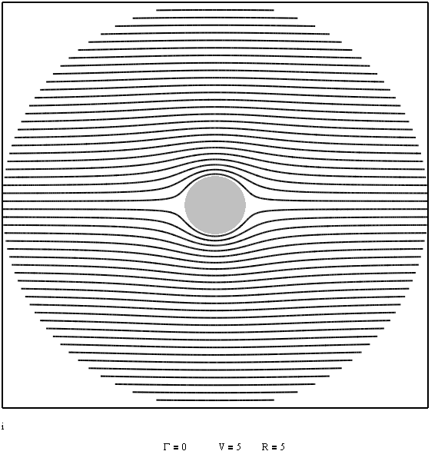

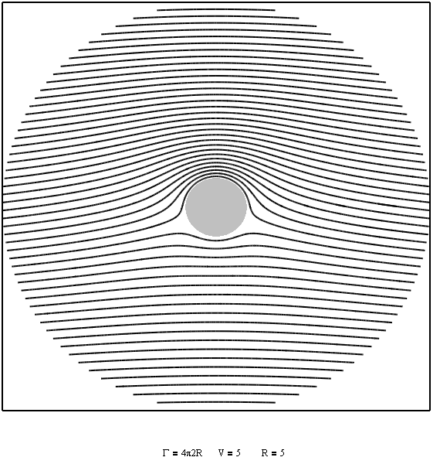

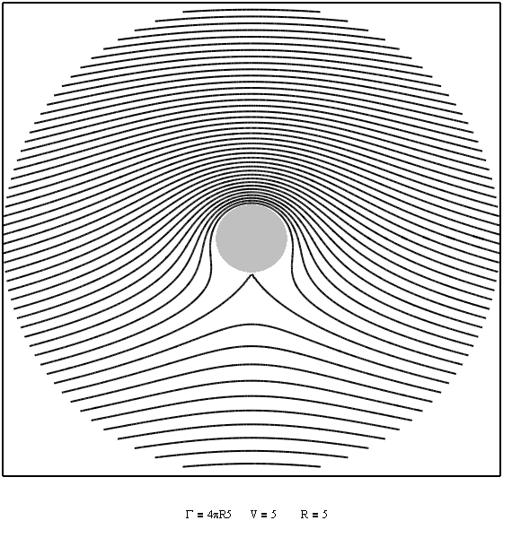

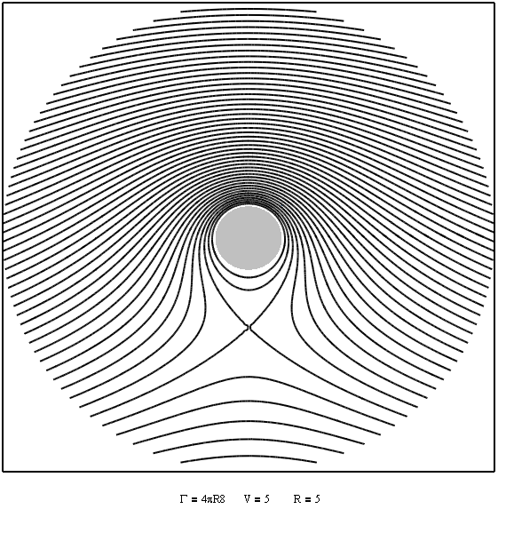

Как видно из рисунков при циркуляции цилиндра не нарушается симметрия относительно миделя (то есть силы сопротивления не возникает) но вверху скорость больше чем внизу. Это обозначает возникновение подъёмной силы.

Используя уравнение Бернулли найдем распределение давления н а поверхности цилиндра



Найдем силу действующую на единицу длины цилиндра со стороны потенциального потока потенциального потока 

Формула Жуковского. Эффект Магнуса в вязкой жидкости

**$ 2.8 Вихревые движения в идеальной жидкости**

Рассмотрим другой класс движения идеальной жидкости – вихревые движения.

Понятие завихренности



Введём понятие циркуляции скорости – интеграл взятый воль некоторого замкнутого контура

 

По теореме Стокса

  
Циркуляция скорости вдоль замкнутого контура равна потоку завихренности через соответствующий контур

Рисунок

**Теорема Томсона** -Циркуляция скорости вдоль замкнутого контура **,** перемещающего в идеальной жидкости, остается постоянной. Следовательно, сохраняется постоянным и поток вихря через поверхность, натянутую на односвязный контур

Введем понятие **вихревой линии** и **вихревой трубки**



**Вихревой линией** называют линию, касательные к которой в каждой точке коллинеарны вектору вихря .

Если взять замкнутый контур и через каждую его точку провести вихревую лиию, то внутри образуется **вихревая трубка**.

***Рисунок***

**Теорема Лагранжа**

Элементы идеальной жидкости, лишенные вихрей в начальный момент времени будут лишены их и в дальнейшем

Устремляем контур к нулю.

Таким образом в идеальной жидкости вихри возникнут не могут. Очевидно и обратное – вихри не могут исчезнуть.



Чтобы вихрь появился необходимо

* Взаимодействие с поверхностью ( неодносвязанность контура)
* Непотенциальность сил

1 Теорема Гельмгольца.

Выберем замкнутый контур, состоящий из фиксированных частиц («жидкий» контур) и перемещающийся вместе с ними

Вихревая линии состоит из одних и тех же элементов жидкости.

**Рисунок –** вихревая трубка на контуре *L* и на ней маленький контур *l*



Г =0 в начальный момент и , следовательно ,равно нулю и произвольный момент времени. Маленький контур произвольный и, следовательно, лежит все время лежит на поверхности вихревой линии. Любое шевеление с уходом с поверхности приводит к появлению потока. Устремляя оба контура к нулю получаем **1 Теорема Гельмгольца.**

Вихревая линии состоит из одних и тех же элементов жидкости.

11 Теорема Гельмгольца

Поток вектора вихря через поперечное сечение вихревой трубки остается постоянным

*Рисунок – вихревая трубка*

Используем теорему Остроградского-Гаусса



Поток вектора завихренности через боковую поверхность равен нулю по определению вихревой трубки

Следовательно



Учитывая произвольность выбора поверхностей и то что единичный вектор нормали меняет на поверхностях знак на противоположный, получаем инвариантность потока вихря через сечение вихревой трубки.

Замечание

Если сечение достаточно мало, так что завихренность постоянна вдоль трубки сохраняется величина  -называемая интенсивностью вихревой трубки.

Простейшие примеры вихревых движений



Пример 1 Плоское сдвиговое течение

рисунок



Найдем завихренность



а) Постоянная завихренность во всей области течения



б)



В плоскости *y=0* –**вихревая пелена,** аналог поверхностного тока в электродинамике. Проверим циркуляцию по контуру

Рисунок контура на разрыве



Замечание. Все частицы жидкости двигаются **по прямой** – **движение вихревое.**

**Пример 2. Вращение жидкого цилиндра**

Жидкий цилиндр радиуса R вращается как твердое тело



***Рисунок*** *– цилиндр*





То есть вихрь равен удвоенной угловой скорости.

Пусть вне цилиндра движение потенциально потенциально



Как найти A ? Из теоремы Стокса



Графики скорости



Найти распределение давления внутри и вне цилиндра

Воспользуемся уравнением Бернулли



Результат противоречит повседневному опыту, рассказам Джека Лондона – смерч в тропиках

И курсу общей физики

Частицы двигаются по окружности, значит на них должна действовать сила направленная к центру. Единственная сила — это сила давления. Значит давление должно монотонно падать. В чем дело?

Уравнение Бернулли во всем пространстве справедливо только для потенциальных течений. А течение потенциально только вне цилиндра!



Внутри цилиндра уравнение Бернулли можно применят **только вдоль линий тока**!

Используем уравнение Эйлера



В результате получаем



График

Внутри воронки воздух опускается, а снаружи поднимается, быстро вращаясь, создаётся область сильно разреженного воздуха. **Разрежение настолько значительно, что замкнутые наполненные газом предметы, в том числе здания, могут взорваться изнутри из-за разности давлений.** Это явление усиливает разрушения от смерча, затрудняет определение параметров в нём. Определение скорости движения воздуха в воронке до сих пор представляет серьёзную проблему. В основном оценки этой величины известны из косвенных наблюдений. В зависимости от интенсивности вихря скорость течения в нём может варьироваться. Считается, что она превышает 18 м/с и может, по некоторым косвенным оценкам, достигать 1300 км/ч. Сам смерч перемещается вместе с порождающим его облаком. Это движение может давать скорости в десятки км/ч, обычно 20—60 км/ч. По косвенным оценкам, энергия обычного смерча радиусом 1 км и средней скоростью 70 м/с сравнима с энергией эталонной [атомной бомбы](https://ru.wikipedia.org/wiki/%D0%90%D1%82%D0%BE%D0%BC%D0%BD%D0%B0%D1%8F_%D0%B1%D0%BE%D0%BC%D0%B1%D0%B0), подобной той, которую взорвали в [США](https://ru.wikipedia.org/wiki/%D0%A1%D0%A8%D0%90) во время испытаний «[Тринити](https://ru.wikipedia.org/wiki/%D0%A2%D1%80%D0%B8%D0%BD%D0%B8%D1%82%D0%B8_(%D0%B8%D1%81%D0%BF%D1%8B%D1%82%D0%B0%D0%BD%D0%B8%D0%B5))» в [Нью-Мексико](https://ru.wikipedia.org/wiki/%D0%9D%D1%8C%D1%8E-%D0%9C%D0%B5%D0%BA%D1%81%D0%B8%D0%BA%D0%BE) 16 июля 1945[5]. Рекордом времени существования смерча можно считать Мэттунский смерч, который 26 мая 1917 года за 7 часов 20 минут прошёл по территории США 500 км, убив 110 человек[3]. Ширина расплывчатой воронки этого смерча составляла 0,4—1 км, внутри неё была видна бичеподобная воронка. Другим знаменитым случаем торнадо является смерч Трех Штатов (Tristate tornado), который 18 марта 1925 года прошёл через штаты [Миссури](https://ru.wikipedia.org/wiki/%D0%9C%D0%B8%D1%81%D1%81%D1%83%D1%80%D0%B8_(%D1%88%D1%82%D0%B0%D1%82)), [Иллинойс](https://ru.wikipedia.org/wiki/%D0%98%D0%BB%D0%BB%D0%B8%D0%BD%D0%BE%D0%B9%D1%81) и [Индиана](https://ru.wikipedia.org/wiki/%D0%98%D0%BD%D0%B4%D0%B8%D0%B0%D0%BD%D0%B0), проделав путь в 350 км за 3,5 часа. Диаметр его расплывчатой воронки колебался от 800 м до 1,6 км.

Первое упоминание о смерче в России относится к 1406 году. [Троицкая летопись](https://ru.wikipedia.org/wiki/%D0%A2%D1%80%D0%BE%D0%B8%D1%86%D0%BA%D0%B0%D1%8F_%D0%BB%D0%B5%D1%82%D0%BE%D0%BF%D0%B8%D1%81%D1%8C) сообщает, что под [Нижним Новгородом](https://ru.wikipedia.org/wiki/%D0%9D%D0%B8%D0%B6%D0%BD%D0%B8%D0%B9_%D0%9D%D0%BE%D0%B2%D0%B3%D0%BE%D1%80%D0%BE%D0%B4) «вихорь страшен зело» поднял в воздух упряжку вместе с лошадью и человеком и унёс так далеко, что они стали «невидимы бысть». На следующий день телегу и мёртвую лошадь нашли висящими на дереве по другую сторону Волги, а человек пропал без вести.

|  |
| --- |
|  |

[**Подробнее**](https://commons.wikimedia.org/wiki/File:Tornato_11.09.05_003.jpg)

Фотография [водяного смерча](https://ru.wikipedia.org/wiki/%D0%92%D0%BE%D0%B4%D1%8F%D0%BD%D0%BE%D0%B9_%D1%81%D0%BC%D0%B5%D1%80%D1%87) возле [Майорки](https://ru.wikipedia.org/wiki/%D0%9C%D0%B0%D0%B9%D0%BE%D1%80%D0%BA%D0%B0), 11 сентября 2005 года

**Пример 3. Точечный вихрь**

Рассмотрим прямолинейную вихревую нить – бесконечно тонкий вращающийся цилиндр



Задача о движении нескольких вихрей.

Уравнение Лапласа выполняется везде за исключением вихревых линий. Скорость в данной точке в силу линейности уравнения Лапласа суперпозиция скорости от всех вихревых нитей. По теореме Гельмгольца завихренность переносится частицами жидкости. То есть скорость точечного *i-го* вихря равна скорости жидкости в данной точке, создаваемой всеми остальными вихрями.



– ***рисунок***

Как выглядит это уравнение в проекциях на координаты

– ***рисунок***

Расстояние между вихрями, углы и тангенциальная компонента скорости



Уравнение в проекциях на координаты



Интегралы уравнения



**Центр инерции неподвижен**

Если N>2 интегралов сохранения нет. Двумерная вихревая турбулентность.

N=2 есть еще один интеграл, Запишем систему уравнений



Два интеграла



Центр инерции неподвижен. Вычитаем из 1 2 а из 3 4



Получаем еще один интеграл



Вихри вращаются вокруг неподвижного центра тяжести с сохранением расстояния между ними. Какие траектории движения?

Константы определяются из начальных условий. Из интеграла центра масс находим выражение для координат второго вихря через координаты первого, и поставляем во второй интеграл сохранения.

**Траектории окружности.**

Примеры

Один вихрь нулевой завихренности



Два одинаковых вихря

***Рисунок***

Двигаются по окружности радиуса *l/2* вокруг

Неподвижного центра масс

центра масс



Два вихря противоположных знаков, но одинаковых по модулю

***Рисунок***

Двигаются параллельно со скоростью



Движение над твердой плоскостью на расстоянии *l*.

***Рисунок***

Нормальная компонента на поверхности равна нулю.

Метод отображений. Тело двигается со скоростью

